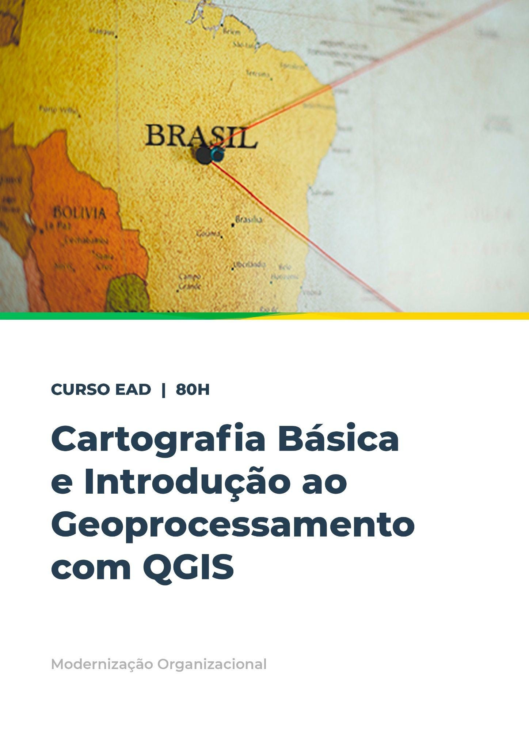

# Apresentação

[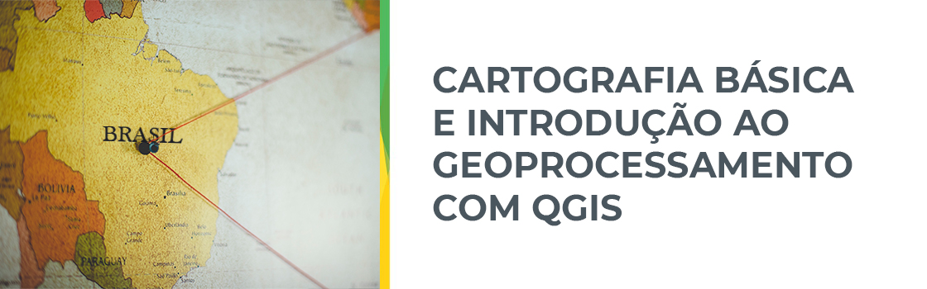](http://cursos.egp.ce.gov.br/AulaOnline/GeoprocessamentoQGIS/Modulo04/imagens/banner.jpg)

Bem-vindo(a) ao Módulo 04 do Curso de Cartografia Básica e Introdução ao Geoprocessamento com QGIS!

Esperamos que você se dedique ao curso e tenha um bom aproveitamento!

Sumário

Apresentação 2

Compositor de Impressão 4

Criação de Um Mapa Básico 7

Adicionando Uma Barra de Escala 8

Adicionando Uma Imagem de Seta do Norte 9

Adicionando Uma Legenda 10

Adicionando Um Título ao Mapa 11

Adicionando Grades e Quadros de Mapas 12

Criação de Mapas de Visão Geral 13

# Compositor de Impressão

|  |
| --- |
| **IMPORTANTE** |
| Para esta prática, serão usados os seguintes arquivos: **mapa de uso** e **ocupação do solo**; **mde_centro_sul**; **mapa do nordeste**. Criar novo projeto e salvar com nome **Modulo 04**. |

No QGIS, os mapas de impressão são elaborados no compositor de impressão. Um projeto QGIS pode conter vários compositores, portanto, é importante que cada compositor de mapa criado tenha um nome específico. Os compositores são salvos automaticamente sempre que salvamos o projeto. Para ver uma lista de todas as composições disponíveis em um projeto acesse **Projeto >> Gerenciador de Layout**.

Você pode abrir um novo compositor acessando **Projeto >> Novo Compositor de Impressão**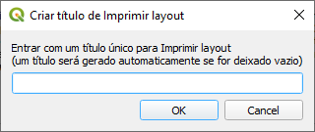 ou acessando o ícone na barra de ferramentas de arquivos. Atribua um título ao compósito e clique em OK.

**Figura 01**

Será aberta a tela mostrada na **Figura 02**. Uma área de visualização para a composição do mapa exibindo uma página em branco quando um novo compositor é criado, painéis para configurar a composição, barras de ferramentas para gerenciar, salvar e exportar composições; navegação na área de visualização, bem como adição e organização de diferentes itens do compositor.

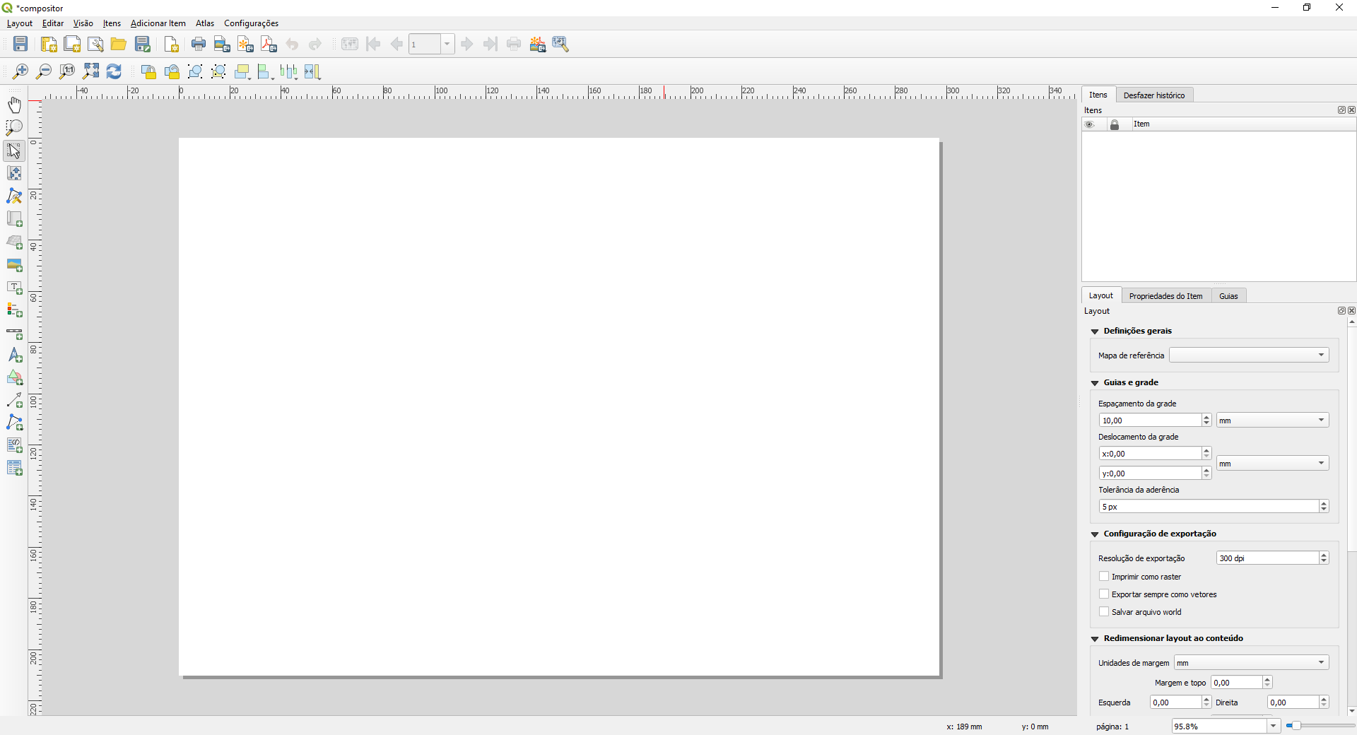**Figura 02**

|  |  |
| --- | --- |
|  | **Ferramentas de Layout** |
|  | **Ferramentas de Navegação** |
|  | **Ferramentas de Ação** |
|  | **Ferramentas do Mapa** |

|  |  |  |  |
| --- | --- | --- | --- |
|  | Salvar projeto |  | Aproximar |
|  | Novo layout |  | Afastar |
|  | Duplicar layout |  | Visualizar a 100% |
|  | Gerenciador de layout |  | Ver tudo |
|  | Adicionar itens do modelo |  | Redesenhar |
|  | Salvar como modelo |  | Bloquear itens selecionados |
|  | Adicionar páginas |  | Desbloquear todos os itens |
|  | Imprimir layout |  | Agrupar itens |
|  | Exportar como imagem |  | Desagrupar itens |
|  | Exportar como SVG |  | Elevar itens selecionados |
|  | Exportar como PDF |  | Alinhar itens |
|  | Desfazer |  | Distribuir as margens |
|  | Refazer |  | Redimensionar itens |
|  | Deslocar layout |  | Aproximar |
|  | Selecionar/mover item |  | Mover o conteúdo do item |
|  | Editar nós do item |  | Adicionar um novo mapa ao compositor |
|  | Adicionar um novo mapa 3D ao compositor |  | Adicionar uma nova imagem ao compositor |
|  | Adicionar um novo rótulo ao compositor |  | Adicionar uma nova legenda ao compositor |
|  | Adicionar umA nova barra de escala ao compositor |  | Adicionar uma nova seta norte ao compositor |
|  | Adicionar formato |  | Adicionar uma nova seta ao compositor |
|  | Adicionar item de nó |  | Adicionar um novo item html ao compositor |
|  | Adicionar uma nova tabela de atributos ao compositor | | |

## Criação de Um Mapa Básico

Neste exemplo, criaremos um mapa básico com uma **barra de escala**, uma **seta norte**, **texto explicativo** e uma **legenda**. Quando iniciamos o compositor de impressão, primeiro vemos o painel **Composição** no lado direito. Este painel nos dá acesso às opções de papel, como tamanho, orientação e número de páginas. É também o local para configurar o comportamento de ajuste e a resolução de saída.

Primeiro, adicione um item do mapa ao papel usando o botão  (**Adicionar um novo mapa ao compositor**) e desenhe o retângulo do mapa no papel. Clique no papel, mantenha o botão esquerdo do mouse pressionado e arraste o retângulo para abrir. Podemos mover e redimensionar o mapa usando o mouse e a ferramenta **Selecionar / Mover item** . Alternativamente, é possível definir todas as configurações do mapa no painel de propriedades do item (lado direito da tela).

O conteúdo do painel de propriedades do item depende do item de composição atualmente selecionado. Se um item do mapa for selecionado, podemos ajustar a escala e as extensões do mapa, bem como a ferramenta Posição e tamanho do próprio item do mapa. Em uma escala de 1.000.000 (com o CRS definido como EPSG: 31984), podemos mais ou menos ajustar um mapa da região Centro-Sul do Ceará em um papel tamanho A4, conforme mostrado na **Figura 03**. Para mover a área exibida dentro do item do mapa e alterar a escala do mapa, podemos usar a ferramenta **Mover conteúdo do item**  .

**Figura 03**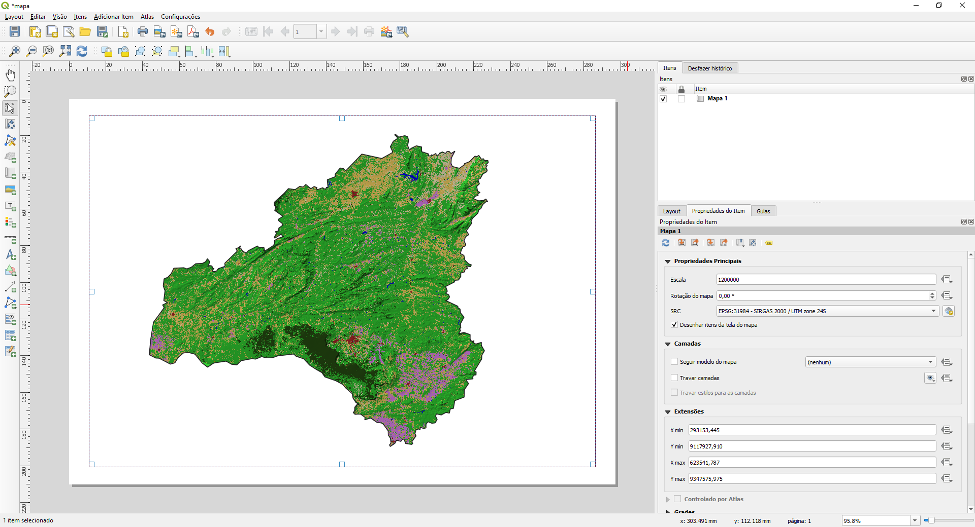: Criando um mapa básico.

## Adicionando Uma Barra de Escala

Depois que o mapa estiver na posição e aspecto visual que queremos, podemos adicionar uma barra de escala usando o botão **Adicionar nova barra de escala** ou acessando o menu **Adicionar Item >> Adicionar Barra de Escala**. O ponteiro do mouse se tornará uma cruz, e você deverá clicar no local do mapa onde deseja inserir a escala. Observe que o painel de propriedades do item agora exibe as propriedades da barra de escala, conforme você pode visualizar na **Figura 04**. Como podemos adicionar vários itens de mapa a uma composição, é importante especificar a qual mapa a escala pertence. A segunda propriedade principal é o estilo da barra de escala, que nos permite escolher entre diferentes tipos de barra de escala, ou um tipo Numérico para uma representação textual simples, como 1: 1.000.000. Usando as propriedades das unidades, podemos converter as unidades do mapa em metros para algo mais gerenciável, como quilómetros. As propriedades de Segmentos controlam o número de segmentos e o tamanho de um único segmento na barra de escalas. Além disso, as propriedades controlam a cor, a fonte, o plano de fundo da barra de escala e assim por diante.

**Figura 04**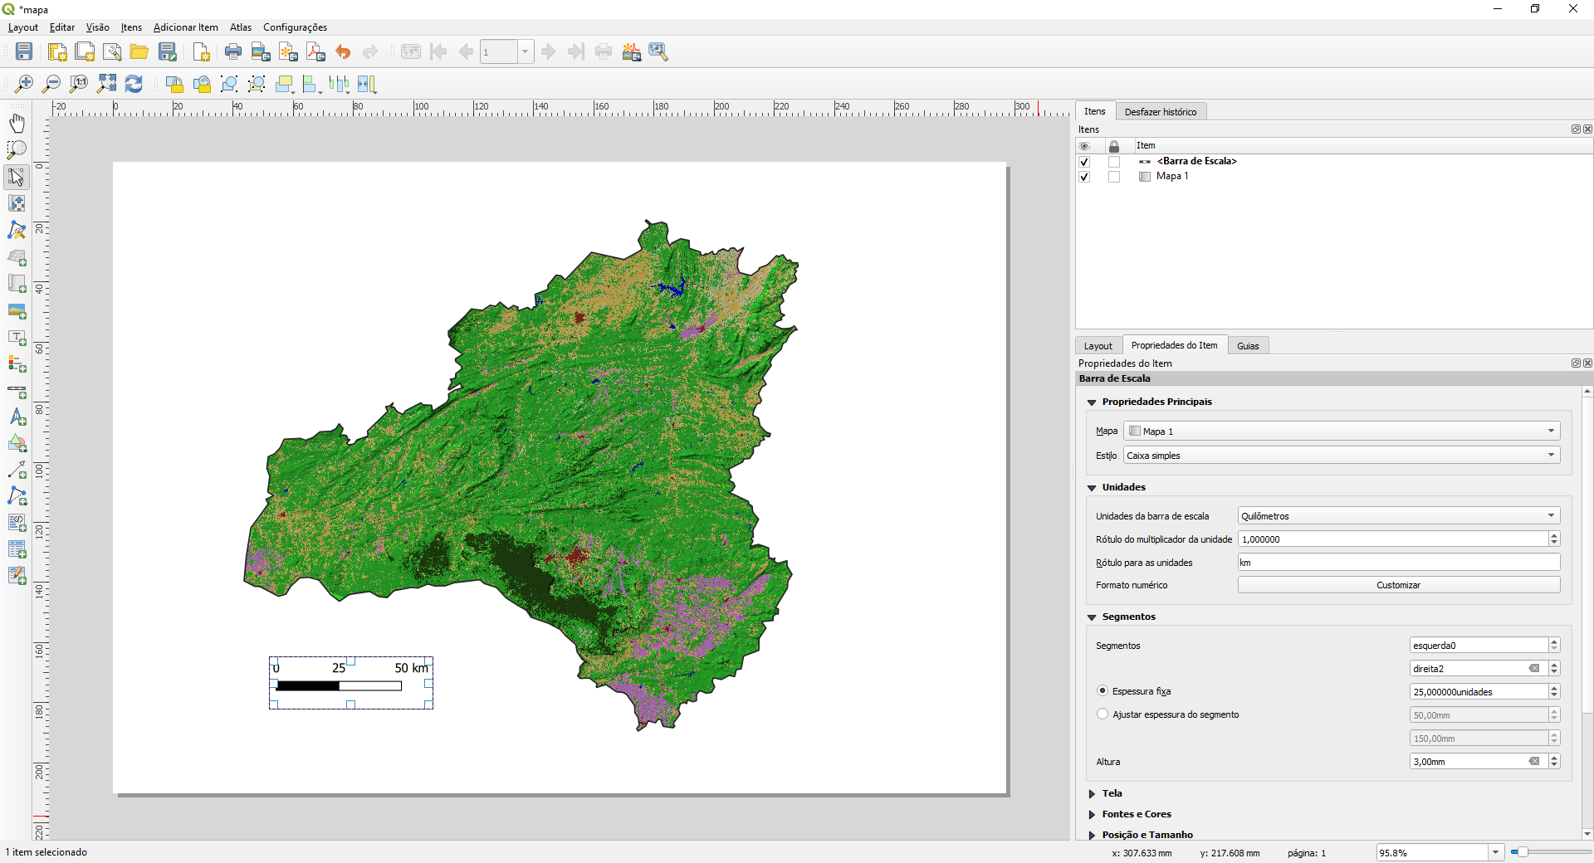: Adicionando uma barra de escala.

## Adicionando Uma Imagem de Seta do Norte

As setas norte podem ser adicionadas a uma composição usando o botão **Adicionar Seta Norte**  ou indo para o menu **Adicionar item >> Adicionar seta**. O ponteiro do mouse se tornará uma cruz, e você deverá clicar no local do mapa onde deseja inserir a seta (**Figura 05**). Para usar um dos SVGs que fazem parte da instalação do QGIS, abra a seção **Pesquisar diretórios no painel de propriedades do item**. Pode demorar um pouco para o QGIS carregar as visualizações das imagens na pasta SVG. Você pode escolher uma seta do Norte na lista de imagens ou selecionar sua própria imagem clicando no botão próximo à entrada Fonte de imagem. Mais decorações de mapa, como setas ou retângulo, triângulo e formas de elipse podem ser adicionadas usando os botões apropriados da barra de ferramentas: Adicionar seta, Adicionar retângulo e assim por diante. O mecanismo é o mesmo.

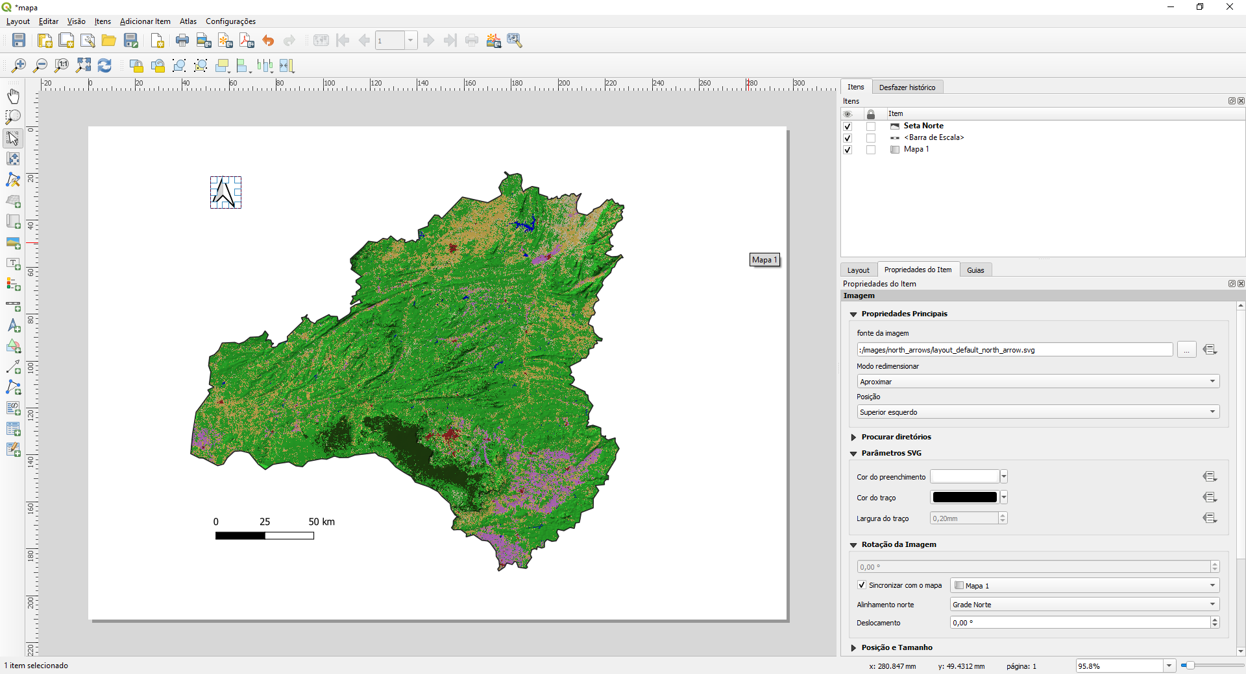

**Figura 05**: Adicionando uma imagem de seta no Norte.

## Adicionando Uma Legenda

As legendas são outro elemento vital do mapa. Podemos usar o botão **Adicionar nova legenda**  ou acessar **Adicionar item >> Adicionar legenda** para adicionar uma legenda padrão com entradas para todas as camadas de mapa visíveis no momento. O ponteiro do mouse se tornará uma cruz, e você deverá clicar no local do mapa onde deseja inserir a legenda (**Figura 06**). As entradas de legenda podem ser reorganizadas (classificadas ou adicionadas a grupos), editadas e removidas das propriedades dos itens de legenda. Usando a opção **Quebrar texto** podemos dividir rótulos longos em várias linhas. A **Figura 06** mostra o menu de contexto que nos permite alterar o estilo (Oculto, Grupo ou Subgrupo) de uma entrada. A fonte, o tamanho e a cor correspondentes são configuráveis na seção Fontes.

Além disso, a legenda neste exemplo é dividida em três colunas, como você pode ver na seção inferior direita da **Figura 06**. Por padrão, o QGIS tenta manter todas as entradas de uma camada em uma única coluna, mas podemos substituir este padrão habilitando **Dividir camadas**.

**Figura 06**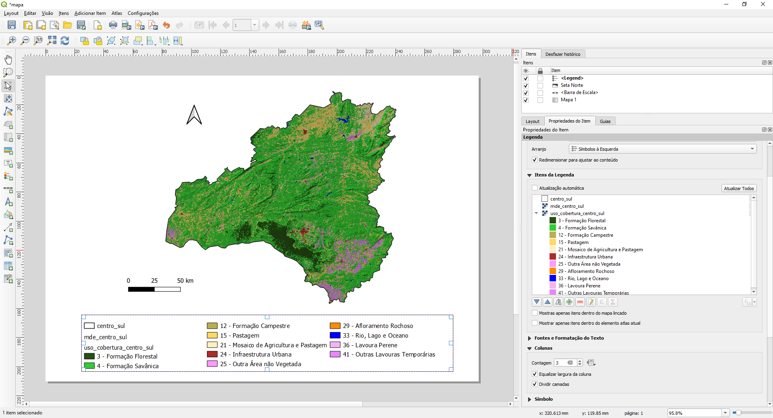: Adicionando uma legenda ao mapa.

## Adicionando Um Título ao Mapa

Para adicionar texto ao mapa, podemos usar o botão **Adicionar rótulo**  ou acessar **Adicionar item >> Adicionar rótulo**. O ponteiro do mouse se tornará uma cruz, e você deverá clicar no local do mapa onde deseja inserir o rótulo **(Figura 07**). Rótulos simples exibem todo o texto usando a mesma fonte.

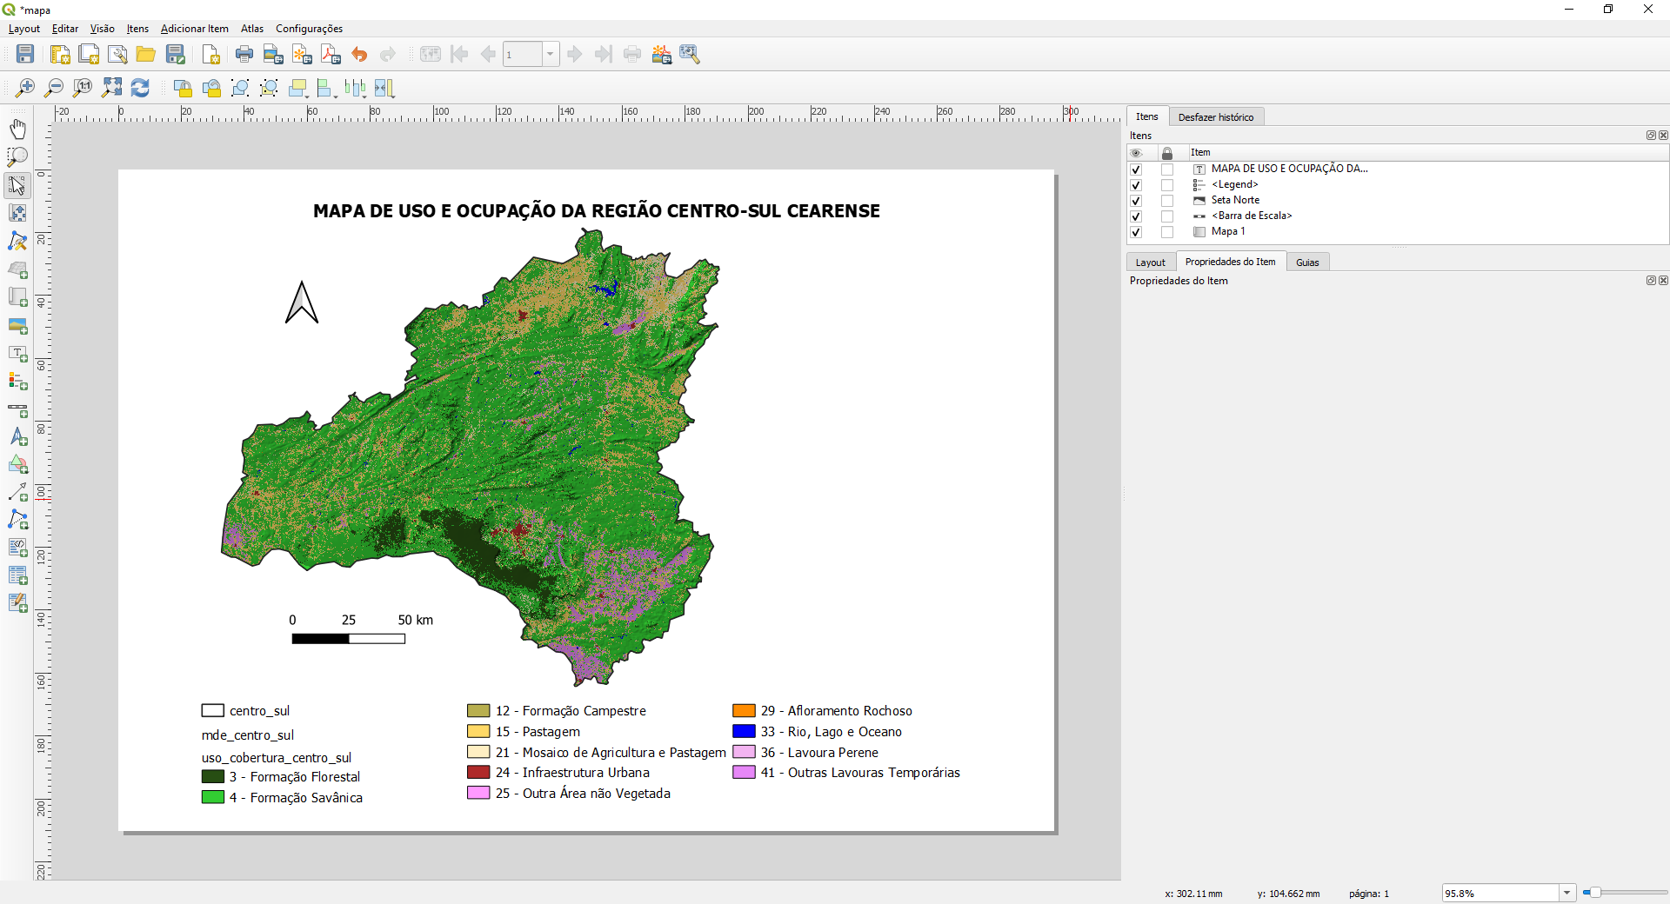

**Figura 07:** Adicionando um título ao mapa.

## Adicionando Grades e Quadros de Mapas

Outras características comuns dos mapas são grades e quadros. Cada item do mapa pode ter uma ou mais grades. Selecione o mapa e aparecerá à direita da tela as suas propriedades. Vá até o menu **Grades**, e clique no ícone  para adicionar uma grade. Em seguida, selecione a grade criada e clique em modificar a grade. Na tela seguinte, aparecerão três itens: aparência, moldura e desenhar coordenadas.

No menu **aparência**, os valores de intervalo e deslocamento devem ser especificados em unidades de mapa. Podemos escolher entre os seguintes tipos de grades:

|  |
| --- |
| * **Sólida**, uma grade normal sólida com linhas personalizáveis; * **Cruz** em intervalos especificados com estilos personalizáveis; * **Marcadores** personalizáveis em intervalos especificados; * **Molduras e anotações** apenas irão ocultar a grade enquanto ainda exibe o quadro e as anotações de coordenadas. |

No menu **moldura**, podemos selecionar um dos seguintes estilos:

|  |
| --- |
| * **Zebra**, com linhas personalizáveis e cores de preenchimento, conforme mostrado na imagem a seguir; * **Marcas** internas, externas ou internas e externas para marcas que apontam dentro do mapa, fora dele ou em ambas as direções; * **Borda de linha** para um quadro de linha simples. |

No menu **desenhar coordenadas**, podemos rotular a grade com as coordenadas correspondentes. Os rótulos podem ser alinhados horizontalmente ou verticalmente e colocados dentro ou fora da moldura, conforme mostrado na **Figura 08**:

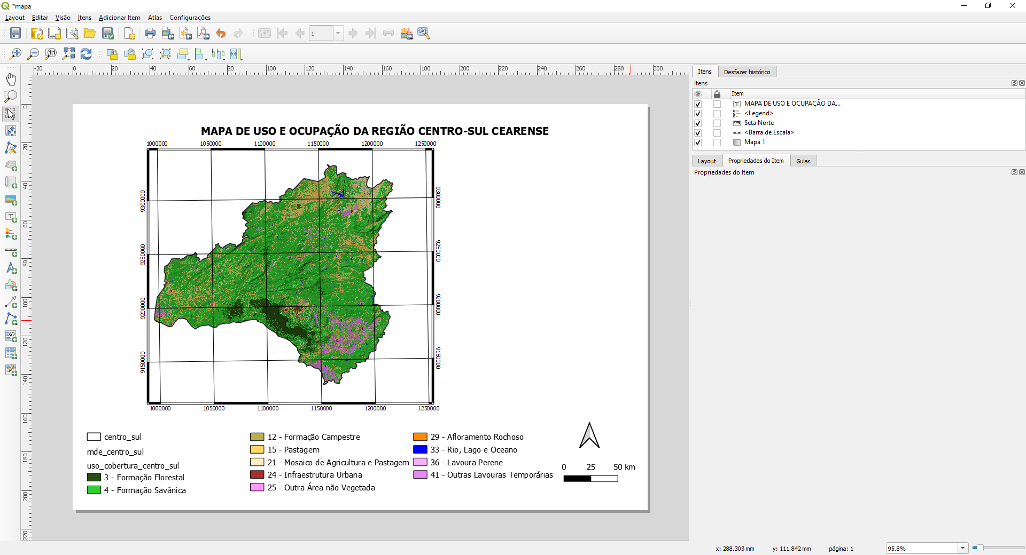

**Figura 08**

## Criação de Mapas de Visão Geral

Antes de iniciarmos, retorne às propriedades principais do mapa, clicando sobre ele e clique em **travar camadas**, no item **camadas**. Isto deverá ser feito em razão de necessitarmos criar um segundo mapa com outros arquivos, o que pode modificar o aspecto visual do mapa já criado.

Normalmente, mapas que mostram uma área de perto são frequentemente acompanhados por um segundo mapa que informa ao leitor onde a área está localizada em um contexto mais amplo. Para criar esse mapa de visão geral, **adicionamos um segundo mapa** e uma **visão geral** clicando no botão  no item **Enquadramentos**. Ao definir o quadro do Mapa, podemos definir qual extensão do mapa de detalhes deve ser destacada. Podem ser adicionados quantos mapas de visão geral forem desejados. A **Figura 09** mostra um exemplo com um mapa de detalhes adicionado a um mapa de visão geral. Para distinguir entre os dois mapas, os destaques da visão geral são codificados por cores (alterando o estilo do quadro da visão geral) para corresponder às cores dos quadros dos mapas de detalhes.

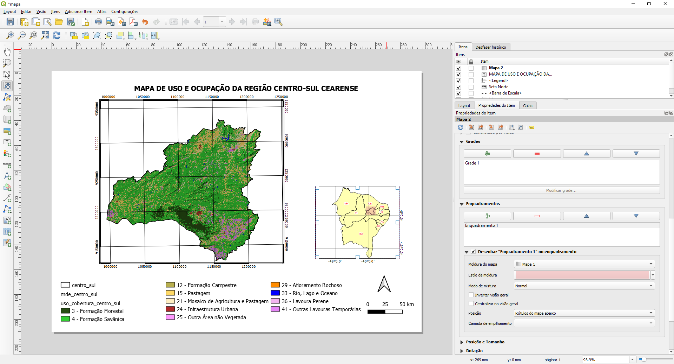

**Figura 09**

|  |
| --- |
| **SAIBA MAIS** |
| [Clique aqui](https://drive.google.com/file/d/1nEzaB_rBxeitWRosiLmW4ERxGkD4tYQD/preview) e acesse o vídeo para acompanhar o **Compositor de Impressão**. |